**Экологическая игрушка.**

**Как сделать травянчика своими руками.**

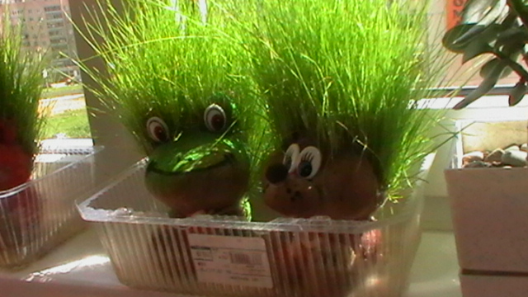

**Экологическая игрушка – травянчик своими руками**

Представленная работа является уникальной экологической игрушкой, выполненной  в ручную. Ее изюминка заключается в том, что Вы поливаете ее водой и через некоторое время, из ее головы начинает расти сочная, нежная, густая трава, создавая очень прикольную шевелюру. Наблюдать за процессом будет интересно и вам и вашим детям. После того как «волосы» травянчика немного подрастут, им можно мастерить причёски, аккуратно подстригая траву так, как вам больше нравится. Позже она обязательно вырастет снова.

**Назначение данной поделки**: Эта игрушка не только украсит ваш дом и принесет радость, но и принесет пользу тем, у кого есть домашние животные.

**Цель**: распространение и передача педагогического опыта, обучение приемам изготовления оригинальной игрушки – травянчика.

**Задачи:**

- Повышение профессионального мастерства педагогов;

- Знакомство педагогов с приемами изготовления травянчика.

**Ход работы:**

**Для изготовления травянчика нам потребуется:**

1. Опилки

2. Семена злаков (ячмень, пшеница) или семена газонной травы.

3. Капроновые чулки, колготки

4. Ножницы.

5. Клей

6. Кусочки цветных  самоклеющихся обоев

8. Ложка.

**Пошаговый процесс изготовления травянчика.**

**Шаг 1.** Приступим к изготовлению нашеготравянчика. Сначала мы будем делать тело. Отрежьте часть чулка или колготок. Для стягивания  приготовьте небольшие ниточки. Затяните конец чулка ниткой.

**Шаг 2**. Выверните нашу основу, чтоб хвостик ушёл внутрь.

**Шаг 3**. Теперь насыпаем семена. Семена распределить в том месте, где вы планируете, чтобы у вас росла травка.

**Шаг 4**. Теперь набиваем чулок опилками.

**Шаг 5**. Опилок кладем побольше, не боимся приминать, чтоб побольше влезло.

**Шаг 6**. Когда наберется достаточно опилок, завязываем кончик чулка ниточкой и ножницами обрезаем излишки.

**Шаг 7**. Теперь начинаем формировать будущего травянчика. Это уже зависит от вашей фантазии. Отделили небольшое количество опилок, сделали, например, носик, завязали, затянули ниткой и лишнее отрезали. И так все что хотите: носики, ушки, лапки…

**Шаг 8.** Оживляем наших малышей. Приклеиваем глазки, носик, ротик на клей «Мастер». ( можно вырезать из самоклейки, купить в магазине спец. глазки).

**Шаг 10**. Вот травянчики готовы!